Republika e Kosovës / Republika Kosovo / Republic of Kosovo
Komuna Rahovec/Opština Orahovac/Municipality of Rahovec


Zyra Komunale për Komunitete dhe Kthim /Kancelarija za Zajednice i Povratak /
Municipal Office for Communities and Return

RAPORTI JANAR-SHTATOR

Janar-Shtator 2026

Gjatë periudhës Janar–Shtator 2026, Zyra Komunale për Komunitete dhe Kthim (ZKKK) në Komunën e Rahovecit ka vazhduar të luajë një rol të rëndësishëm në promovimin dhe mbrojtjen e të drejtave të komuniteteve jo-shumicë, në përmirësimin e kushteve të tyre të jetesës dhe në garantimin e qasjes së barabartë në shërbimet dhe mundësitë e ofruara nga institucionet publike.

Në kuadër të mandatit të saj, ZKKK ka zhvilluar dhe koordinuar një sërë aktivitetesh në funksion të përfshirjes sociale, arsimit, mirëqenies së komuniteteve, përmirësimit të infrastrukturës, fuqizimit të pjesëmarrjes së komuniteteve në proceset vendimmarrëse, si dhe mbështetjes së personave të riatdhesuar në procesin e riintegrimit të qëndrueshëm.
Gjatë kësaj periudhe, vëmendje e veçantë i është kushtuar monitorimit të gjendjes së komuniteteve në terren, identifikimit të nevojave dhe sfidave konkrete, trajtimit të rasteve individuale dhe komunitare, si dhe përcjelljes së çështjeve tek institucionet përgjegjëse. Përmes vizitave në terren, takimeve me përfaqësues të komuniteteve dhe koordinimit me institucionet lokale dhe qendrore, ZKKK ka synuar që nevojat e komuniteteve të adresohen në mënyrë sa më të drejtpërdrejtë dhe efektive.

Gjatë periudhës Janar–Shtator 2026, ZKKK ka qenë e angazhuar edhe në koordinimin ndërinstitucional, në zbatimin dhe monitorimin e politikave dhe planeve lokale për komunitetet, në procesin e riintegrimit të personave të riatdhesuar, si dhe në parandalimin dhe adresimin e dukurive që ndikojnë negativisht në mirëqenien dhe të drejtat e komuniteteve, përfshirë dhunën, martesat e hershme, diskriminimin dhe antigjipsizmin.Një rëndësi e veçantë i është kushtuar gjithashtu bashkëpunimit me institucionet qendrore, organizatat e shoqërisë civile, organizatat ndërkombëtare dhe partnerët zhvillimorë, me qëllim të koordinimit të aktiviteteve, mobilizimit të mbështetjes dhe krijimit të mundësive të reja për përmirësimin e pozitës së komuniteteve jo-shumicë në Komunën e Rahovecit.Në këtë kuadër, ZKKK ka vazhduar të shërbejë si një mekanizëm lidhës ndërmjet komuniteteve dhe institucioneve, duke kontribuar në identifikimin e problemeve, përcjelljen e kërkesave të qytetarëve, koordinimin e zgjidhjeve dhe rritjen e pjesëmarrjes së komuniteteve në jetën publike dhe institucionale.

Ky raport paraqet në mënyrë të përmbledhur aktivitetet, angazhimet dhe rezultatet kryesore të ZKKK-së gjatë periudhës Janar–Shtator 2026, duke përfshirë aktivitetet në terren, takimet dhe koordinimin institucional, mbështetjen në fushën e arsimit dhe riintegrimit, si dhe veprimet e ndërmarra për adresimin e nevojave dhe sfidave të komuniteteve jo-shumicë në Komunën e Rahovecit.

TAKIMI ME TEACH FOR KOSOVO DHE DREJTORINË KOMUNALE TË ARSIMIT
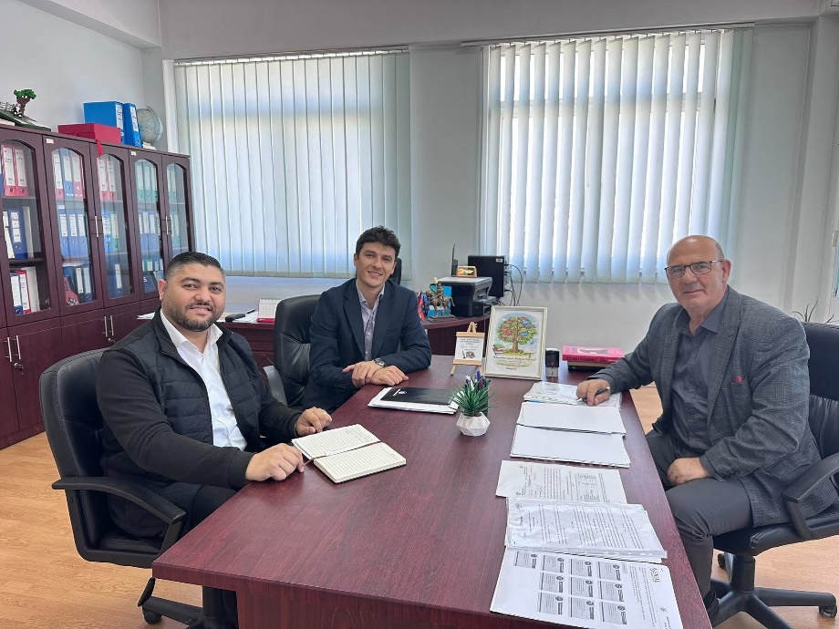
Është zhvilluar takim ndërmjet Teach for Kosovo dhe Drejtorisë Komunale të Arsimit për bashkëpunimin në kuadër të projektit “Promovimi i të menduarit kritik dhe qytetarisë aktive te të rinjtë”, i financuar nga National Endowment for Democracy (NED). Projekti synon fuqizimin e nxënësve të shkollave të mesme përmes zhvillimit të mendimit kritik, lidershipit, edukimit qytetar dhe pjesëmarrjes aktive në komunitet. ZKKK-ja ka qenë pjesë e koordinimit institucional të këtij procesi.

PJESËMARRJA NË WORKSHOPIN E PROJEKTIT URA – PROCESI I TRANSFERIMIT TË NJOHURIVE
ZKKK-ja mori pjesë në workshopin e radhës të organizuar në kuadër të Procesit të Transferimit të Njohurive, të iniciuar në bashkëpunim me Departamentin për Riintegrimin e Personave të Riatdhesuar dhe Integrimin e të Huajve. Workshopi për rajonin e Prizrenit u mbajt më 29 shtator 2026 në Qendrën e Trajnimeve dhe Inovacionit ITP (ish-baza e KFOR-it Gjerman). Aktiviteti shërbeu për shkëmbimin e njohurive, përvojave dhe praktikave institucionale në fushën e riintegrimit dhe integrimit.

FILLIMI I PROCEDURAVE PËR VAZHDIMIN E QIRASË PËR DY PERSONA TË RIATDHESUAR
ZKKK-ja ka iniciuar procedurat institucionale për vazhdimin e mbështetjes përmes qirasë për dy persona të riatdhesuar, me qëllim të sigurimit të vazhdimësisë së mbështetjes strehimore dhe krijimit të kushteve më të qëndrueshme për riintegrimin e tyre.

PRANIMI ZYRTAR I MANUALIT PËR ANTIGJIPSIZMIN NGA VORAE
Zyra Komunale për Komunitete dhe Kthim ka pranuar zyrtarisht nga VoRAE manualin “Manuali i Antigjipsizmit & Forcimi i Njohurive për Antigjipsizmin në Kosovë”. Materiali përbën një burim të rëndësishëm për ngritjen e njohurive institucionale dhe forcimin e qasjes profesionale në parandalimin dhe adresimin e antigjipsizmit.

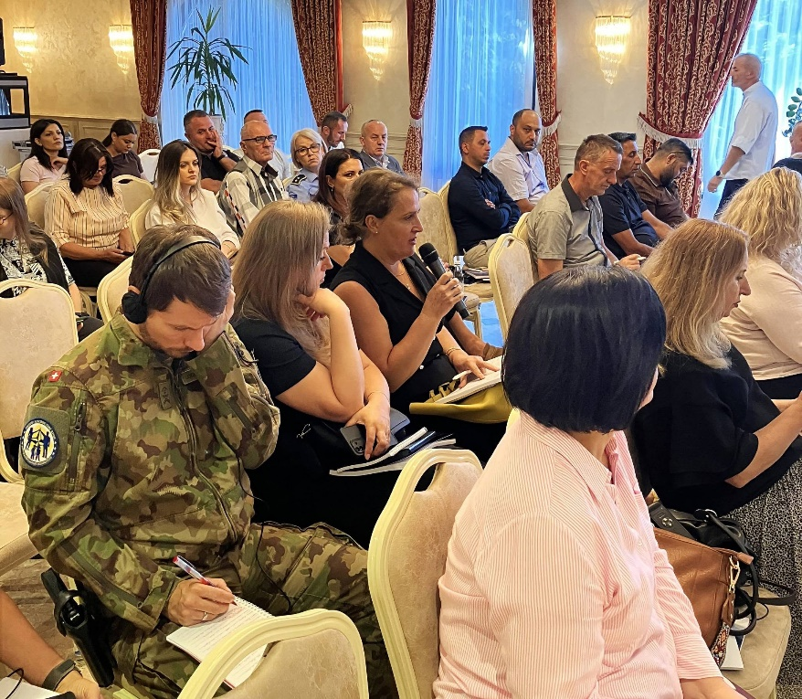
PJESËMARRJA NË PREZANTIMIN E RAPORTIT VJETOR PËR ZBATIMIN E STRATEGJISË PËR AVANCIMIN E TË DREJTAVE TË KOMUNITETEVE ROM DHE ASHKALI
ZKKK-ja mori pjesë në prezantimin e Raportit vjetor për zbatimin e Strategjisë për avancimin e të drejtave të komuniteteve Rom dhe Ashkali në Republikën e Kosovës 2022–2026 dhe Planit të Veprimit 2025–2026 për vitin 2025. Pjesëmarrja kontribuoi në shkëmbimin e informacionit dhe përcjelljen e progresit në zbatimin e politikave dhe masave për komunitetet.

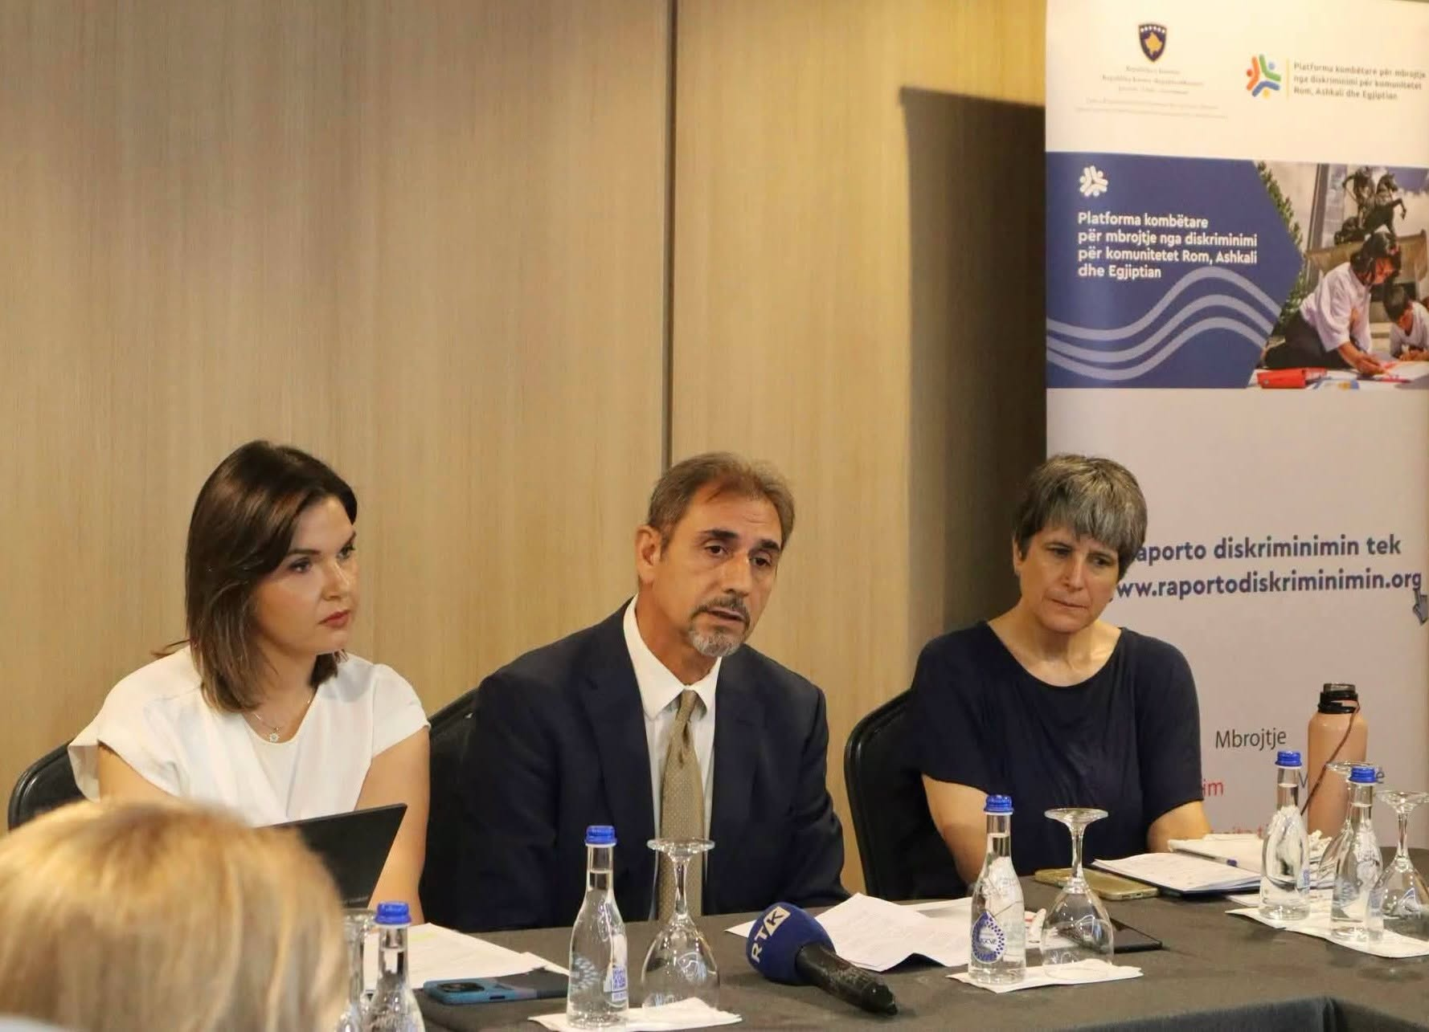
TRYEZË DISKUTIMI PËR PARANDALIMIN DHE RAPORTIMIN E MARTESAVE TË HERSHME
ZKKK-ja mori pjesë në tryezën e diskutimit ku u prezantua Raporti i parë i progresit mbi punën e Grupit Ndërinstitucional për Parandalimin dhe Raportimin e Martesave të Hershme në komunitetet Rom, Ashkali dhe Egjiptian në Republikën e Kosovës për periudhën 2024–2025. Diskutimi kishte rëndësi për forcimin e koordinimit institucional dhe parandalimin e martesave të hershme në komunitetet në focus.

PJESËMARRJA NË MBLEDHJEN E DYTË TË MEKANIZMIT KOMUNAL KOORDINUES KUNDËR DHUNËS NË FAMILJE
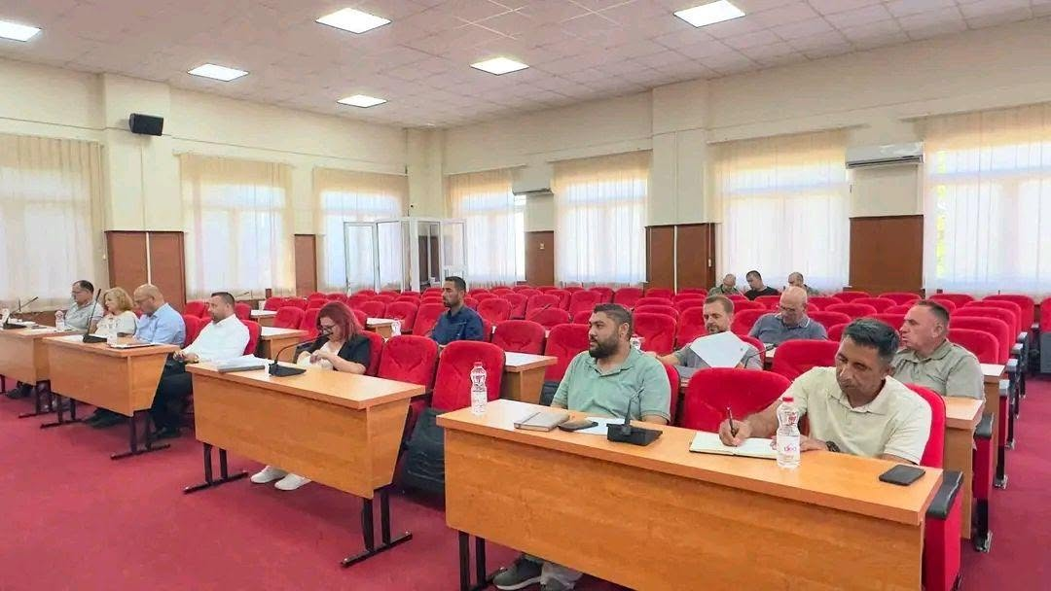
ZKKK-ja mori pjesë në mbledhjen e dytë të Mekanizmit Komunal Koordinues Kundër Dhunës në Familje në Komunën e Rahovecit. Pjesëmarrja ka kontribuar në koordinimin ndërinstitucional dhe në adresimin e çështjeve që lidhen me parandalimin dhe mbrojtjen nga dhuna në familje, dhuna ndaj grave dhe dhuna në bazë gjinore.

TAKIMI I PËRBASHKËT I ZYRAVE KOMUNALE PËR KOMUNITETE DHE KTHIM ME KRYEMINISTRIN
ZKKK-ja mori pjesë në takimin e përbashkët të Zyrave Komunale për Komunitete dhe Kthim, të mbajtur më 31 gusht 2026 në Ndërtesën e Qeverisë, me pjesëmarrjen e Kryeministrit të Republikës së Kosovës, z. Albin Kurti. Takimi kishte për qëllim forcimin e bashkëpunimit ndërmjet nivelit qendror dhe lokal, shkëmbimin e informacionit dhe përvojave nga komunat, si dhe adresimin e sfidave dhe nevojave të komuniteteve jo-shumicë.
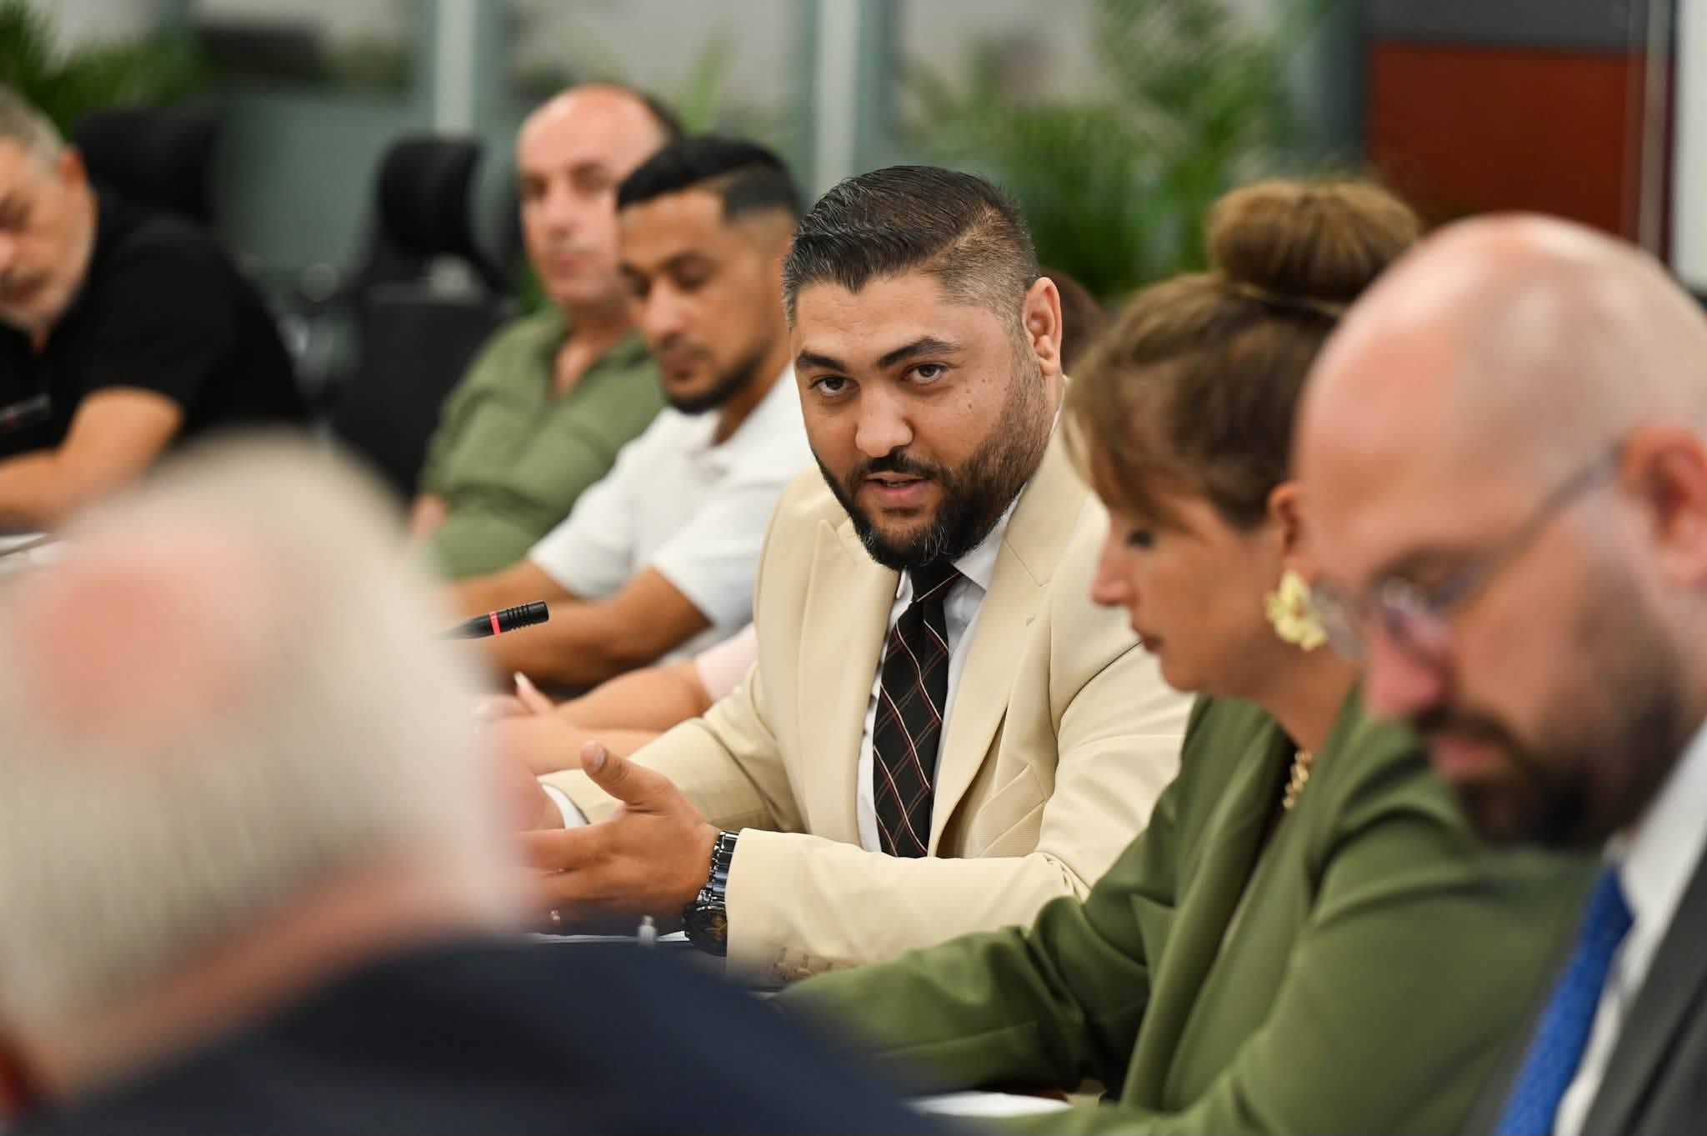
PËRGJIGJE ZYRTARE NDAJ EKSPERTËVE TË VORAE PËR PUNËSIMIN E KOMUNITETEVE NË INSTITUCIONET PUBLIKE
ZKKK-ja i është përgjigjur zyrtarisht ekspertëve të organizatës VoRAE lidhur me të dhënat dhe informacionin për numrin e personave të punësuar nga komunitetet Rom, Ashkali dhe Egjiptian në institucionet publike në Komunën e Rahovecit. Ky angazhim ka kontribuar në ofrimin e të dhënave institucionale dhe në mbështetjen e analizave për përfaqësimin dhe punësimin e komuniteteve në sektorin public.

TRAJNIMI PËR AVOKIMIN DHE PJESËMARRJEN NË PLANIFIKIMIN DHE HARTIMIN E BUXHETIT KOMUNAL
Në kuadër të projektit “Drejtësia Sociale për Romët, Ashkalit dhe Egjiptianët në Kosovë”, ZKKK-ja mori pjesë në trajnimin “Avokimi dhe Pjesëmarrja në Procesin e Planifikimit dhe Hartimit të Buxhetit Komunal për Komunitetet Rom, Ashkali dhe Egjiptian”. Trajnimi u organizua nga Terre des hommes në Kosovë dhe u mbajt për dy ditë, më 16 dhe 17 shtator 2026, në Hotel Sirius në Prishtinë. Aktiviteti kontribuoi në forcimin e njohurive dhe kapaciteteve për avokimin dhe pjesëmarrjen e komuniteteve në proceset e planifikimit dhe hartimit të buxhetit komunal.

TAKIMI ME IOM DHE INFORMIMI I KOMUNITETEVE PËR MBËSHTETJEN E BIZNESEVE TË VOGLA DHE NISMAVE KOMUNITARE
ZKKK-ja zhvilloi takim me Organizatën Ndërkombëtare për Migrim (IOM), me qëllim të informimit dhe koordinimit lidhur me mundësitë e mbështetjes për qytetarët nga komunitetet jo-shumicë. Në vazhdim, qytetarët e komuniteteve jo-shumicë u informuan për mundësinë e aplikimit për mbështetje për zhvillimin e bizneseve të vogla dhe për realizimin e nismave komunitare. Ky angazhim synon rritjen e mundësive për fuqizim ekonomik dhe përmirësimin e kushteve të jetesës në komunitete.
THEMELIMI I KOMISIONIT PËR HARTIMIN E PLANIT TË VEPRIMIT PËR BANIM SOCIAL
Është themeluar Komisioni për hartimin e Planit të Veprimit për Banim Social në Komunën e Rahovecit. Në krye të këtij grupi do të jetë Zyra për Komunitete dhe Kthim, e udhëhequr nga Shefi i Zyrës. Themelimi i këtij komisioni përbën një hap të rëndësishëm për planifikimin e politikave dhe masave konkrete në fushën e banimit social, me vëmendje të veçantë ndaj nevojave të familjeve dhe komuniteteve në gjendje të vështirë socio-ekonomike.

REGJISTRIMI CIVIL I KATËR FËMIJËVE TË FAMILJES SË FADIL GASHIT – KRAMOVIK
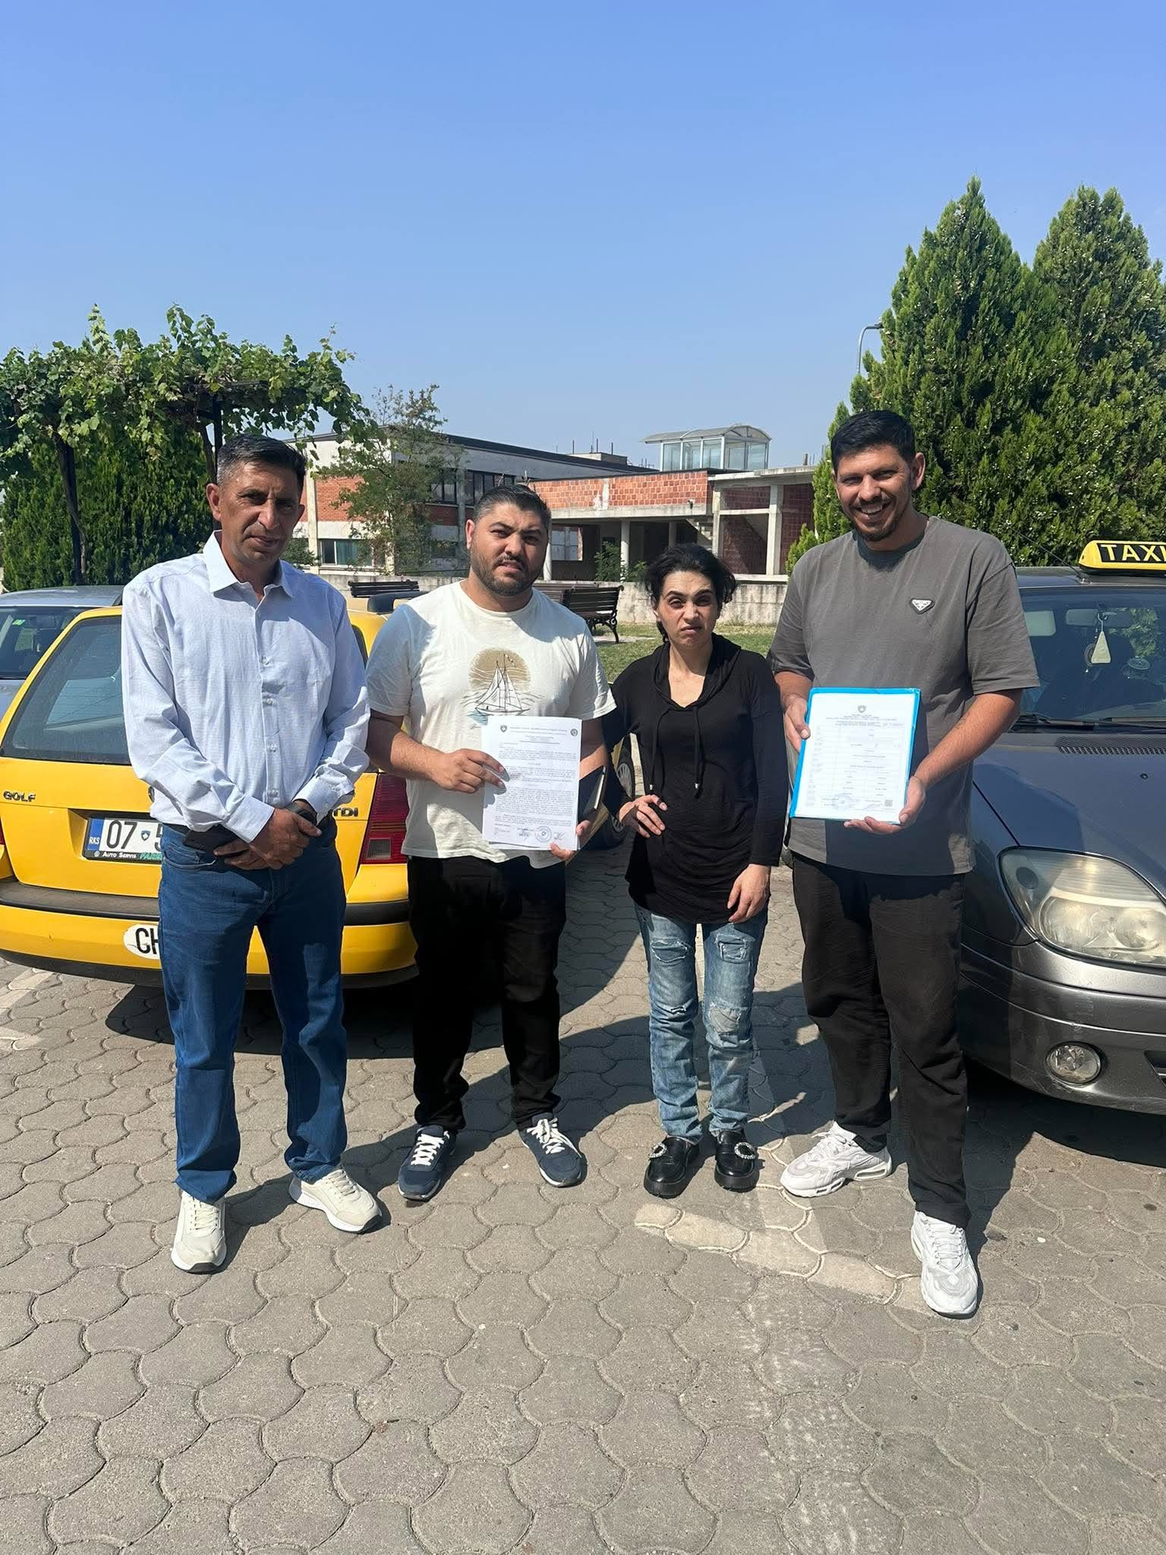
Një nga rezultatet më të veçanta dhe më domethënëse të punës së ZKKK-së gjatë kësaj periudhe është përfundimi i procesit të regjistrimit civil të katër fëmijëve të familjes së Fadil Gashit nga Kramoviku. Fëmijët nuk ishin të regjistruar fare në librat amzë, ndërsa çështja familjare kishte mbetur e pazgjidhur për më shumë se 15 vjet. ZKKK-ja është marrë intensivisht me këtë rast për më shumë se tetë vite, duke ofruar mbështetje dhe koordinim institucional deri në zgjidhjen përfundimtare të problemit. Përfundimi i regjistrimit civil përbën një sukses të rëndësishëm të zyrës, pasi u mundëson fëmijëve qasje në dokumentacionin civil dhe në të drejta e shërbime që lidhen me statusin e tyre civil.

NËNSHKRIMI I MARRËVESHJES SË MIRËKUPTIMIT DHE BASHKËFINANCIMIT ME VORAE
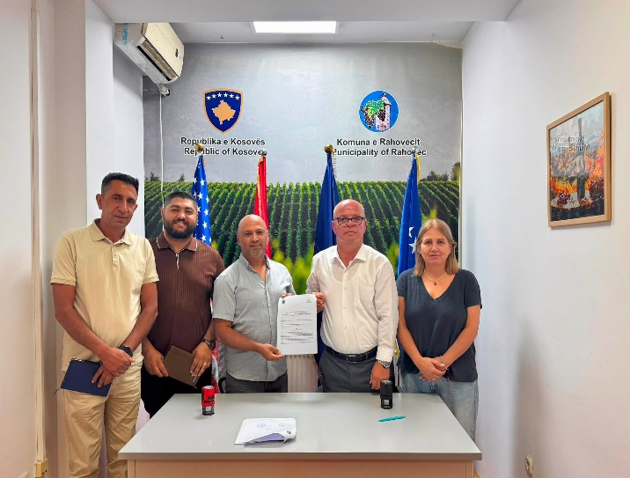
Komuna e Rahovecit ka nënshkruar Marrëveshje të Mirëkuptimit dhe Bashkëfinancimit me Organizatën “Zëri i Romëve, Ashkalive dhe Egjiptianëve” (VoRAE), të përfaqësuar nga Drejtori Ekzekutiv z. Isak Skenderi. Marrëveshja krijon kornizën e bashkëpunimit për zbatimin e Programit të Transformimit të Vendbanimeve në territorin e Komunës së Rahovecit, me fokus në qytetin e Rahovecit, Krushën e Madhe dhe vendbanimet e tjera ku jetojnë komunitetet Rom, Ashkali, Egjiptian dhe komunitete të tjera në nevojë.
Vlera e përgjithshme e marrëveshjes është 48,000 euro, prej të cilave 20,000 euro mbulohen nga VoRAE/donatori dhe 28,000 euro nga Komuna e Rahovecit. Programi synon përmirësimin e kushteve të jetesës dhe fuqizimin e komuniteteve përmes ndërhyrjeve në infrastrukturë, përfshirje sociale, punësim dhe zhvillim ekonomik, fuqizimin dhe përfshirjen e grave, si dhe mbështetjen e proceseve të legalizimit dhe rregullimit pronësor.
TAKIMI I KRYESUESIT TË KOLEGJIUMIT TË ZKKK-VE ME MINISTRIN E MAPL-SË
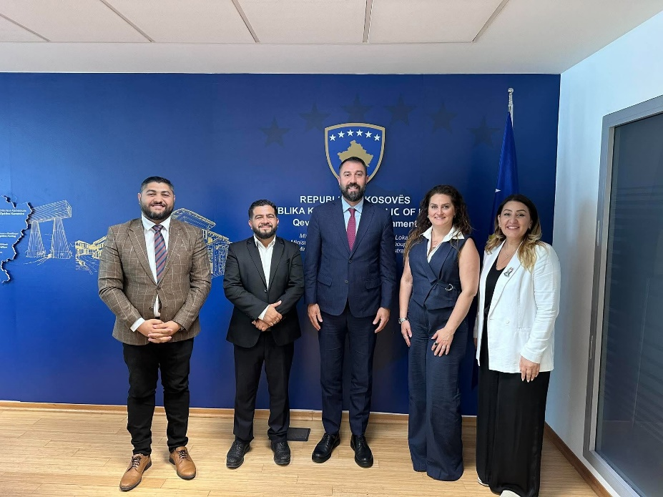
Në cilësinë e Kryesuesit të Kolegjiumit të Zyrave Komunale për Komunitete dhe Kthim (ZKKK) pranë Asociacionit të Komunave të Kosovës, z. Lendrit Qeli, i shoqëruar nga Shefja e Zyrës për Komunitete në Prizren, znj. Derya Kazaz Kala, dhe Shefi i Zyrës për Komunitete në Gjakovë, z. Armend Behluli, zhvilloi takim me Ministrin e Administrimit të Pushtetit Lokal, z. Elbert Krasniqi. Takimi ishte pjesë e angazhimit për adresimin e çështjeve që lidhen me funksionimin e ZKKK-ve dhe avancimin e politikave lokale për komunitetet jo-shumicë

MUNDËSI TË PUNËS PRAKTIKE PËR KATËR TË RINJ NGA KOMUNITETET ROM, ASHKALI DHE EGJIPTIAN
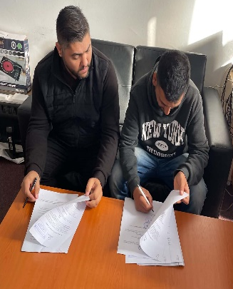
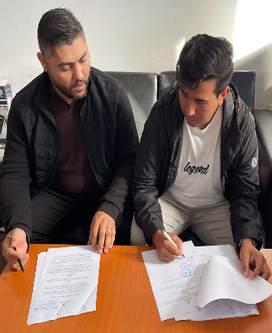
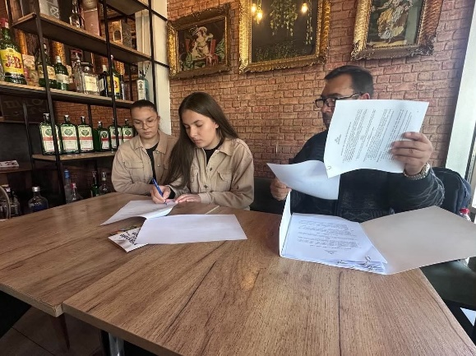
Në kuadër të përkrahjes së të rinjve nga komunitetet Rom, Ashkali dhe Egjiptian, janë mundësuar katër vende të punës praktike për një periudhë tre-mujore. Dy të rinj janë angazhuar në Zyrën për Komunitete, një në Drejtorinë e Shërbimeve Publike dhe një në një kompani pastrimi brenda Komunës së Rahovecit. Ky aktivitet ka synuar krijimin e mundësive konkrete për përvojë profesionale, aftësi praktike dhe përgatitje më të mirë për tregun e punës, duke kontribuar në fuqizimin ekonomik dhe social të të rinjve.

TAKIMI I TRETË PERIODIK ME KRYETARIN E KOMUNËS
Zyrtarët e Zyrës për Komunitete dhe Kthim morën pjesë në takimin e tretë periodik me Kryetarin e Komunës së Rahovecit. Takimi shërbeu për koordinimin e mëtejshëm të punës, shqyrtimin e çështjeve që lidhen me komunitetet jo-shumicë dhe përcaktimin e hapave për adresimin e kërkesave dhe prioriteteve të tyre në nivel lokal.
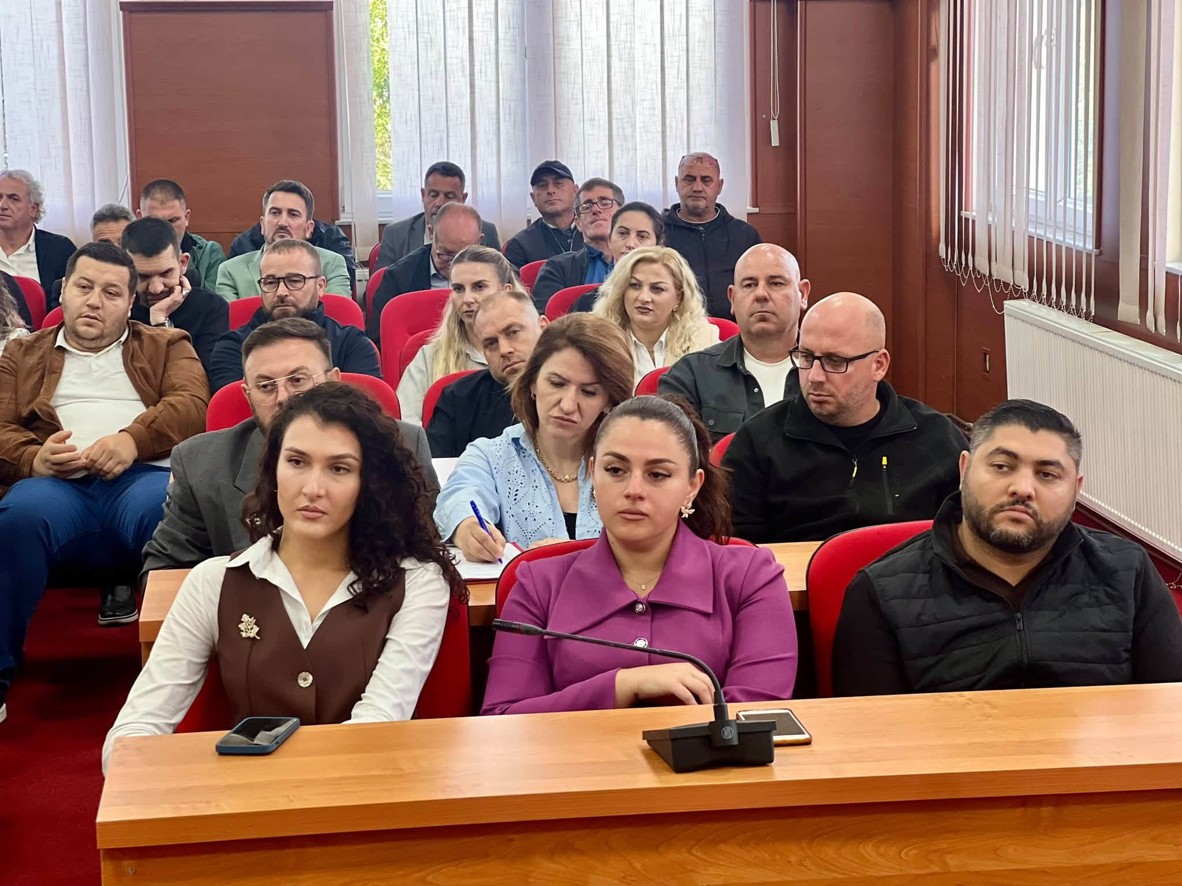

Pjesëmarrja në hartimin e platformës për çështjet e komuniteteve
Shefi i ZKKK-së ka marrë pjesë në procesin e hartimit të platformës për çështjet e komuniteteve, në bashkëpunim me Zyrën për Çështje të Komuniteteve pranë Kryeministrit dhe me Zëvendëskryeministrin. Angazhimi synon që përvojat dhe nevojat e identifikuara në nivelin lokal të reflektohen në politikat dhe mekanizmat institucionalë për komunitetet.

Mbështetja e nxënësve në aplikimin për bursa
Është ofruar asistencë dhe lehtësim për nxënësit e komuniteteve rom, ashkali dhe egjiptian, përkatësisht nxënësit e shkollave të mesme, gjatë procesit të aplikimit për bursat përmes platformës E-Kosova. Mbështetja ka përfshirë informimin, orientimin dhe asistencën praktike gjatë procesit të aplikimit, me qëllim që nxënësit të kenë qasje të barabartë në mundësitë për përfitimin e bursave.


TAKIMI I KOMITETIT PËR KOMUNITETE
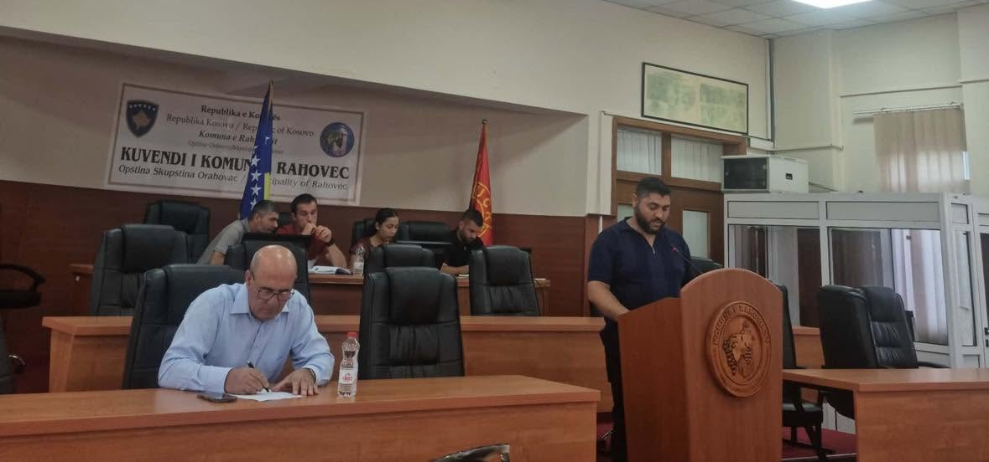
Komiteti për Komunitete ka mbajtur takimin e radhës, ku Zyra për Komunitete dhe Kthim ka prezantuar dhe raportuar mbi gjendjen aktuale të komuniteteve jo-shumicë në komunë. Në takim është prezantuar gjithashtu raporti i periudhës gjashtëmujore, duke përfshirë aktivitetet e realizuara, sfidat e identifikuara dhe çështjet që kërkojnë trajtim dhe koordinim institucional.

VIZITA NË TERREN DHE VLERËSIMI I INFRASTRUKTURËS
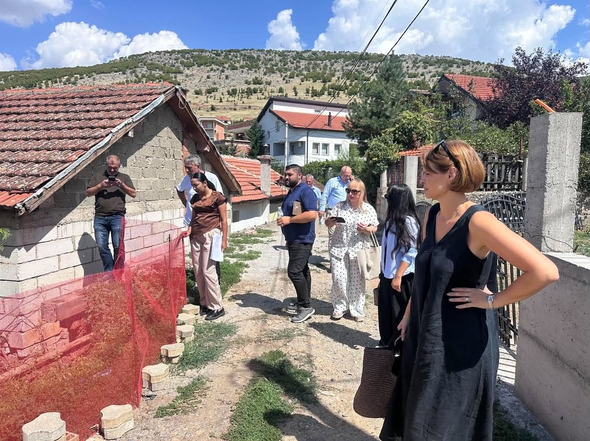
Janë realizuar vizita në terren në vendbanimet ku jetojnë pjesëtarë të komuniteteve jo-shumicë, me qëllim të evidentimit të gjendjes së infrastrukturës dhe nevojave të komuniteteve. Gjatë vizitave janë vlerësuar çështje që lidhen me infrastrukturën rrugore, qasjen në shërbime dhe kushtet e përgjithshme të jetesës, duke identifikuar nevojat dhe prioritetet për ndërhyrje të mëtejshme.

VIZITA NË SHKOLLËN “GËZIM HAMZA – PIKTORI”
Në fillim të vitit të ri shkollor është realizuar vizitë në Shkollën e Mesme të Ulët “Gëzim Hamza – Piktori”, me qëllim të përcjelljes së fillimit të vitit shkollor dhe vlerësimit të gjendjes së nxënësve nga komunitetet jo-shumicë. Gjatë vizitës është diskutuar për përfshirjen e nxënësve në procesin arsimor, vijueshmërinë, nevojat e tyre dhe sfidat me të cilat përballen komunitetet jo-shumicë në fushën e arsimit.
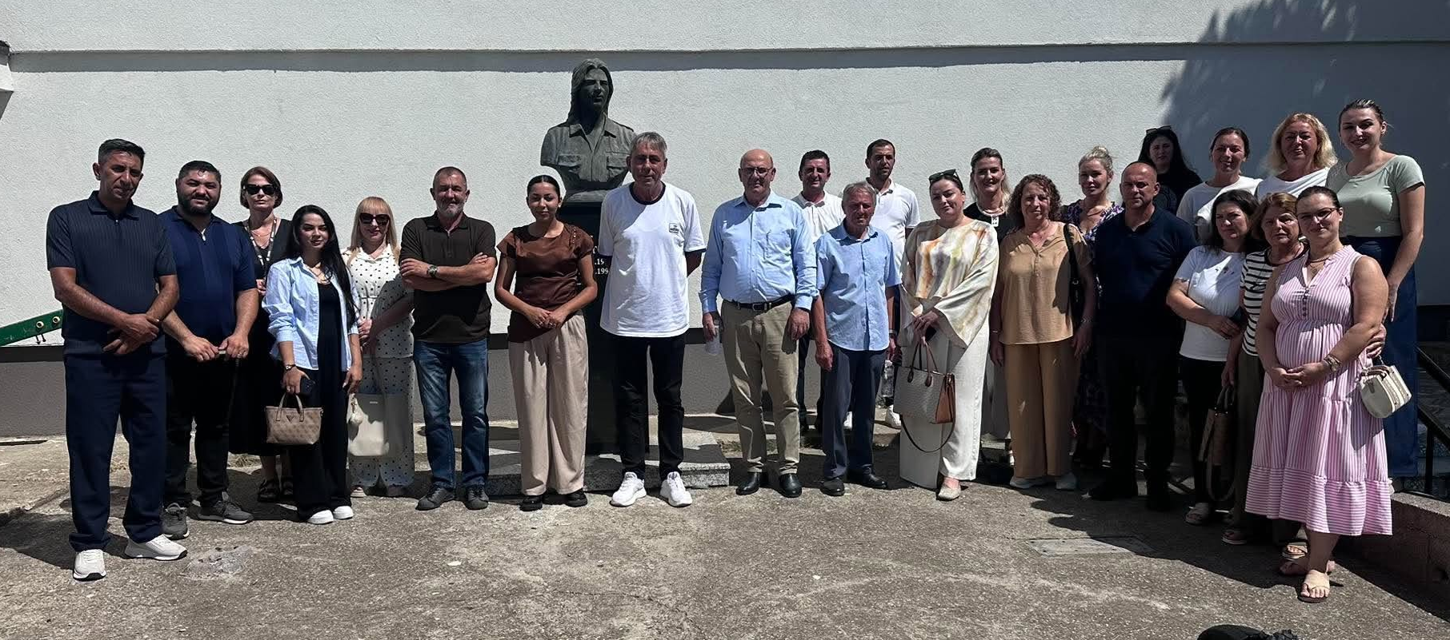
DITA MEMORIALE E KOMUNITETIT EGJIPTIAN
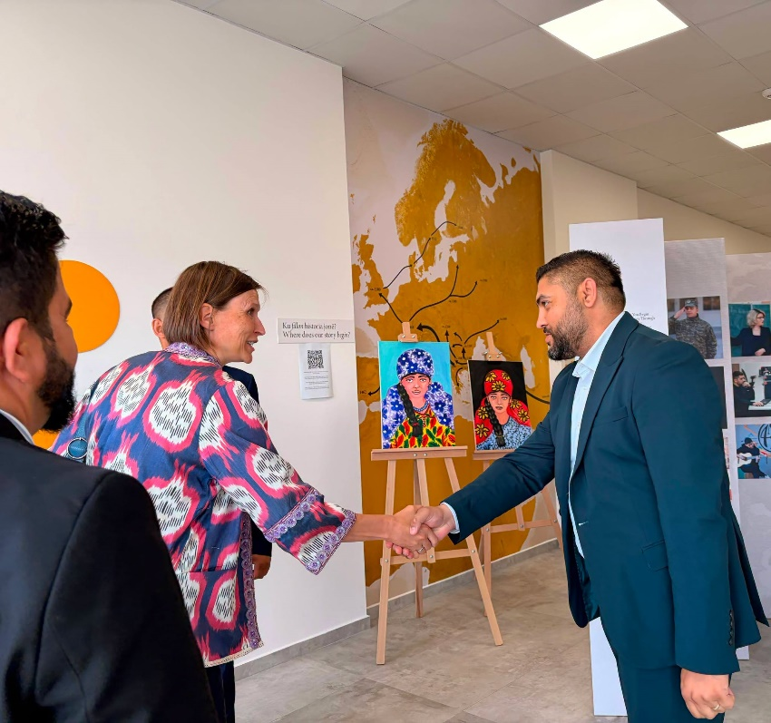
Me rastin e Ditës Kombëtare të Egjiptianëve, përfaqësuesit e VoRAE-së, të udhëhequr nga Drejtori Ekzekutiv, z. Isak Skenderi, së bashku me aktivistët e shquar të komunitetit egjiptian, z. Armend Behluli dhe Dr. Lendrit Qeli, patën kënaqësinë të mirëpresin në Qendrën Multikulturore KRAH në Prishtinë Ambasadoren e Bashkimit Evropian në Kosovë, znj. Eva Palatova.
Takimi ishte një mundësi e rëndësishme për të diskutuar mbi pozitën e komunitetit egjiptian në Kosovë, sfidat me të cilat përballet, si dhe rëndësinë e përfshirjes, barazisë dhe fuqizimit të komuniteteve jo-shumicë.

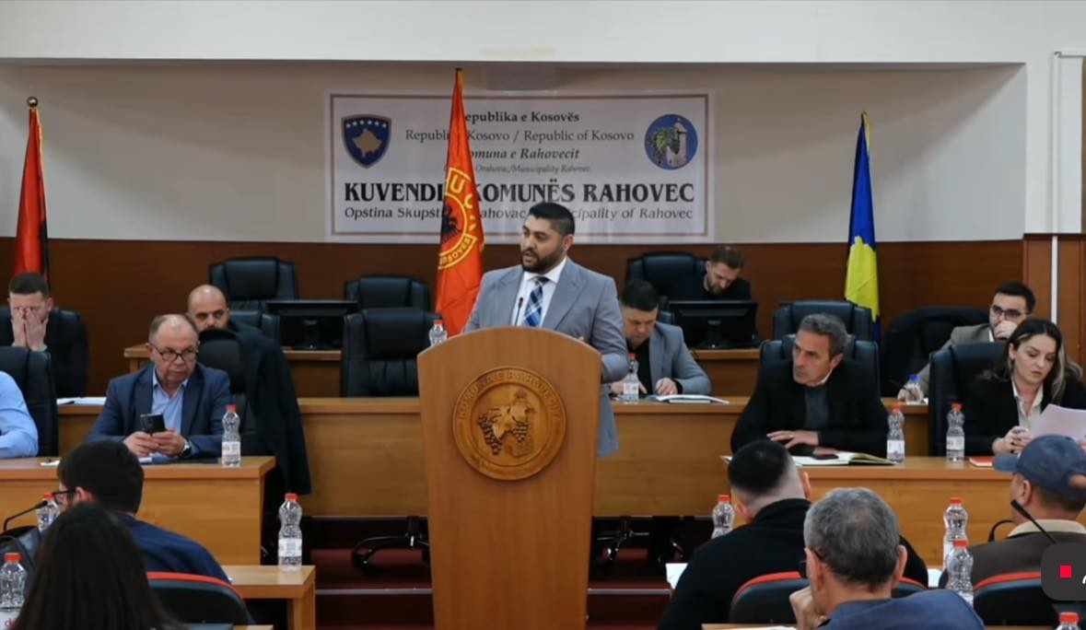
Rregullorja Qeveritare Nr. 22/2020 për Riintegrimin e Personave të Riatdhesuar dhe procedurat përkatëse institucionale. Të gjitha kërkesat janë menaxhuar dhe regjistruar përmes sistemit INTRANET, duke siguruar transparencë dhe efikasitet në trajtim.

Në total, gjatë kësaj periudhe janë trajtuar dhjet (10) kërkesa për riatdhesim, prej të cilave katër (4) kanë qenë raste të reja, ndërsa tre (3) raste në vazhdim. Në funksion të trajtimit të këtyre rasteve, është mbajtur takim i Komisionit Komunal për Riatdhesim, i cili gjithashtu ka realizuar vizita në terren për katër (4) raste konkrete, me qëllim vlerësimin e gjendjes socio-ekonomike dhe rekomandimin e masave adekuate për mbështetje.

Një aspekt i rëndësishëm i angazhimit institucional gjatë kësaj periudhe ka qenë edhe bashkëpunimi me institucionet e drejtësisë. Në këtë kuadër, Zyra Komunale për Komunitete dhe Kthim i është përgjigjur tre (3) kërkesave të Gjykata Themelore në Gjakovë – dega në Rahovec, lidhur me verifikimin e disa individëve nga komunitetet jo-shumicë, për nevoja të procedurave gjyqësore. Ky bashkëpunim ka kontribuar në ofrimin e informatave relevante dhe mbështetjen e proceseve institucionale.
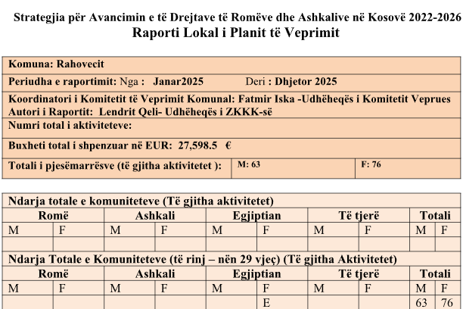
ZKKK ka përmbushur gjithashtu obligimet e raportimit institucional, duke dorëzuar raport në Zyrën e Kryeministrit lidhur me zbatueshmërinë e Planit të Veprimit për integrimin e komuniteteve Rom, Ashkali dhe Egjiptian për vitin 2025.
Në drejtim të ngritjes së kapaciteteve profesionale, stafi i ZKKK-së ka marrë pjesë në trajnime të organizuara nga Zyra e Kryeministrit dhe Këshilli i Evropës, të fokusuara në luftimin e antigjipsizmit dhe promovimin e të drejtave të komuniteteve. Po ashtu, përfaqësues të zyrës kanë qenë të përfshirë në procesin e rregullimit të statusit në sistemin e vendeve të punës për zyrtarët publikë brenda komunës, në kuadër të reformave administrative.

Në fushën e përfshirjes sociale dhe kulturore, është organizuar promovimi i librit të nxënëses nga komuniteti ashkali, Ediona Morina, me titull "Brenda botës sime", duke kontribuar në promovimin e talenteve dhe fuqizimin e të rinjve nga komunitetet. Gjithashtu, është realizuar një takim koordinues për avancimin e të drejtave të komuniteteve në bashkëpunim me OJQ VORAE.

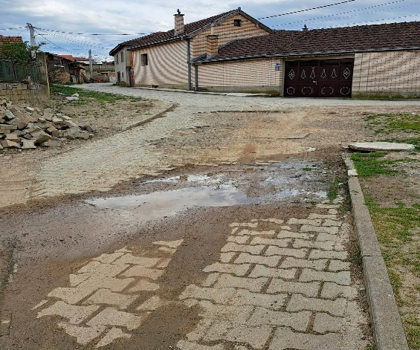
Një tjetër aspekt i rëndësishëm i punës së ZKKK-së gjatë kësaj periudhe ka qenë facilitimi i pjesëmarrjes së komuniteteve jo-shumicë në mekanizmat komunalë, përfshirë Komitetin për Siguri në Bashkësi dhe Komitetin për Komunitete, duke rritur kështu përfaqësimin dhe përfshirjen në vendimmarrje.
Në kuadër të punës në terren, janë realizuar vizita të rregullta në vendbanimet e komuniteteve, përfshirë Lagjen e Epërme dhe Hoçën e Madhe, me qëllim verifikimin e gjendjes socio-ekonomike, sigurisë dhe infrastrukturës. Këto vizita kanë ndihmuar në identifikimin e nevojave konkrete dhe orientimin e ndërhyrjeve institucionale.
Gjithashtu, me vendim zyrtar është themeluar Komisioni për trajtimin e kërkesave të personave të zhvendosur, me mandat trevjeçar, i cili synon të rrisë efikasitetin dhe transparencën në trajtimin e rasteve

Manifestimi i Ditës Ndërkombëtare Rome
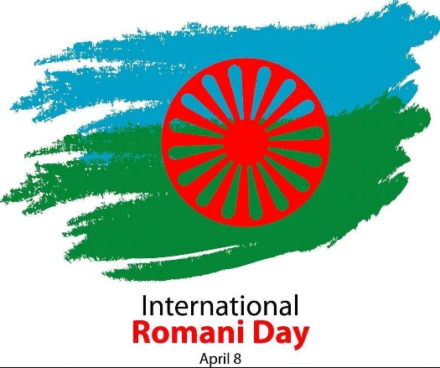
Më 7 prill 2026, Shefi i Zyrës për Komunitete dhe Kthim, z. Lendrit Qeli, mori pjesë në programin artistiko-kulturor të organizuar nga SH.K.A. “Durmish Aslano”, me rastin e Ditës Ndërkombëtare Rome, i mbështetur nga Ministria e Kulturës, Rinisë dhe Sportit.
Manifestimi u mbajt në Teatrin e Qytetit “Bekim Fehmiu” në Prizren dhe kishte për qëllim promovimin e kulturës, traditës dhe identitetit rom përmes muzikës, valleve tradicionale dhe aktiviteteve kulturore.
FUSHATA INFORMUESE PËR REGJISTRIMIN FALAS TË KOMUNITETEVE
Gjatë muajit prill, Zyra për Komunitete dhe Kthim realizoi shpërndarjen e posterëve informues në lagjet e komuniteteve rom, ashkali dhe egjiptian në Komunën e Rahovecit.
Ky aktivitet u zhvillua në kuadër të fushatës së Ministrisë së Administrimit të Pushtetit Lokal (MAPL) për regjistrimin falas të pjesëtarëve të komuniteteve gjatë muajit prill, me qëllim informimin dhe sensibilizimin e qytetarëve për shfrytëzimin e kësaj mundësie.
TAKIMI I PARË I KOMISIONIT PËR KTHIM TË QËNDRUESHËM
Më 4 maj 2026, në sallën e Kuvendit Komunal në Rahovec, u mbajt takimi i parë i Komisionit për Kthim të Qëndrueshëm.
Qëllimi i takimit ishte rishqyrtimi i rasteve të ndryshme të kthimit, analizimi i situatës së përfituesve dhe identifikimi i masave për trajtimin e nevojave të tyre në procesin e riintegrimit.
TRAJNIMI MBI BARAZINË GJINORE DHE MBROJTJEN NGA DHUNA
Më 5 maj 2026, në bashkëpunim me Këshillat Lokalë për Siguri në Bashkësi, u realizua trajnim lidhur me Ligjin për Barazi Gjinore dhe Ligjin për Parandalimin dhe Mbrojtjen nga Dhuna në Familje, Dhuna ndaj Grave dhe Dhuna në Bazë Gjinore.
Trajnimi kishte për qëllim forcimin e njohurive institucionale dhe promovimin e mekanizmave për mbrojtjen e viktimave të dhunës.
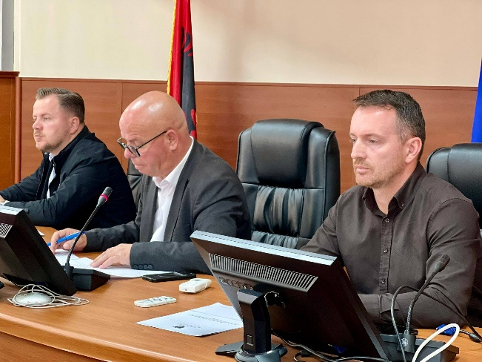
PJESËMARRJA NË MEKANIZMIN KOMUNAL KOORDINUES KUNDËR DHUNËS NË FAMILJE
Më 8 maj 2026, zyrtari i ZKKK-së, z. Bajram Morina, mori pjesë në mbledhjen e parë të Mekanizmit Komunal Koordinues kundër Dhunës në Familje për vitin 2026.
Gjatë takimit u diskutua zbatimi i Rregullores (QRK) Nr. 01/2025 dhe bashkëpunimi ndërinstitucional për mbrojtjen nga dhuna në familje, dhuna ndaj grave dhe dhuna në bazë gjinore.

TAKIMI I PARË I KOMITETIT KOMUNAL VEPRUES (KKV)
Me ftesë të Nënkryetarit të Komunës, në cilësinë e udhëheqësit të Komitetit Komunal Veprues (KKV), përfaqësuesit e ZKKK-së morën pjesë në takimin e parë për vitin 2026.
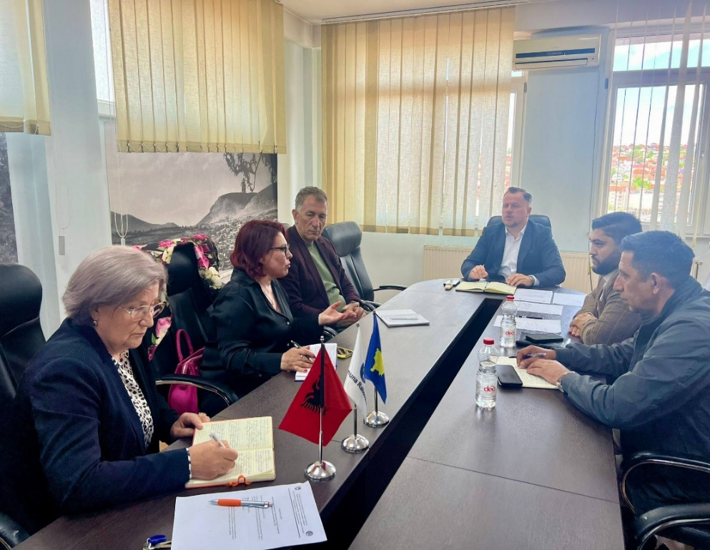
Takimi kishte për qëllim shqyrtimin, monitorimin dhe koordinimin e aktiviteteve për zbatimin e Planit të Veprimit për Integrimin e Komuniteteve Rom dhe Ashkali në Komunën e Rahovecit.

Punëtoria për Hartimin e Planeve Komunale të Veprimit 2026–2028
Më 18 dhe 19 maj 2026, zyrtarët e ZKKK-së morën pjesë në punëtorinë e organizuar nga MPB/DRPRIH me mbështetjen e Caritasit Zviceran në Kosovë (CACH) në kuadër të Projektit HOME.
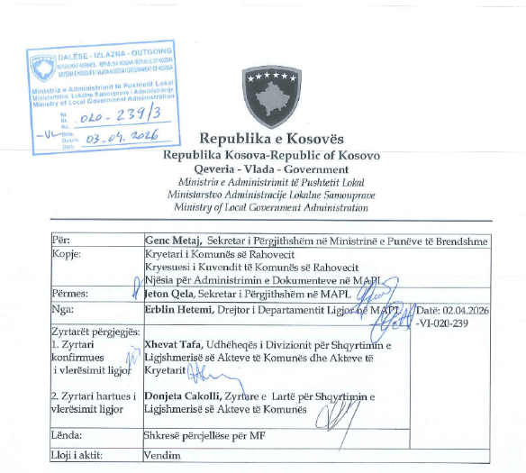
Punëtoria u mbajt në Hotel Sharr në Prevallë dhe kishte për qëllim hartimin dhe përditësimin e Planeve Komunale të Veprimit për Riintegrimin e Qëndrueshëm të Personave të Riatdhesuar dhe Integrimin e të Huajve për periudhën 2026–2028.

Miratimi i Planit të Veprimit për Riintegrimin e Qëndrueshëm dhe Integrimin e të Huajve
Gjatë periudhës raportuese është konfirmuar përmes aktit të ligjshmërisë miratimi i Planit të Veprimit për Riintegrimin e Qëndrueshëm të Personave të Riatdhesuar dhe Integrimin e të Huajve për periudhën 2026–2028 në Komunën e Rahovecit.

TRAJNIMI I IKAP-IT PËR INTEGRIMIN E TË HUAJVE NË REPUBLIKËN E KOSOVËS
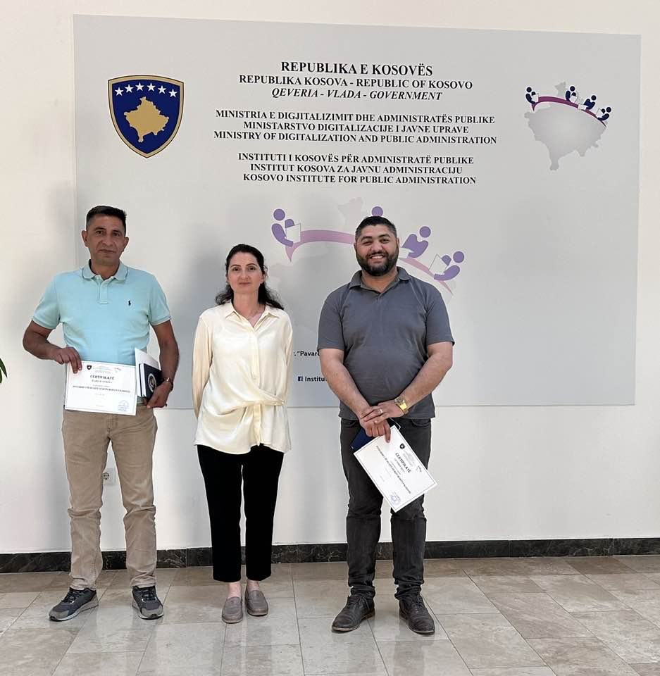
Zyrtarët e Zyrës për Komunitete dhe Kthim morën pjesë në trajnimin e organizuar nga Instituti i Kosovës për Administratë Publike (IKAP) me temën “Integrimi i të Huajve në Republikën e Kosovës”.
Trajnimi kontribuoi në ngritjen e kapaciteteve profesionale të zyrtarëve komunalë lidhur me proceset e integrimit dhe ofrimin e shërbimeve për të huajt.

PJESËMARRJA NË KONFERENCËN “BASHKËJETESA DHE POLITIKA GJITHËPËRFSHIRËSE NË KOSOVË”
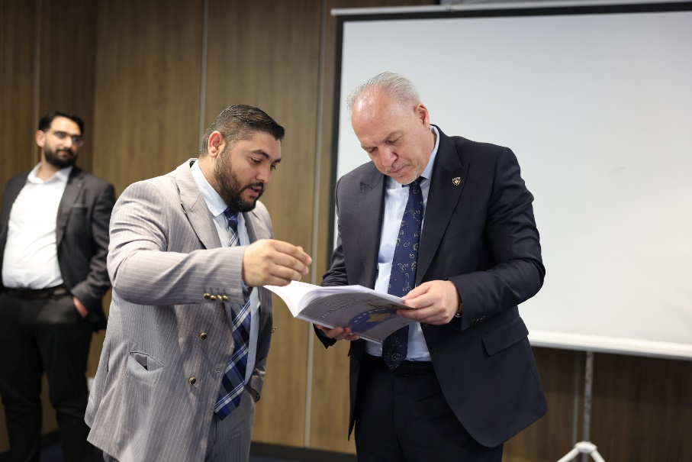
Me ftesë të Zyrës së Zëvendëskryeministrit të Tretë për Çështje të Pakicave dhe Bashkëpunim, nën udhëheqjen e z. Fikrim Damka, Shefi i ZKKK-së mori pjesë në konferencën “Bashkëjetesa dhe politika gjithëpërfshirëse në Kosovë”.
Në kuadër të motës “Zgjidhje të përbashkëta për sfida të përbashkëta”, u diskutuan nevojat dhe sfidat e komuniteteve jo-shumicë, ndërsa u theksuan sfidat financiare dhe nevoja për rritjen e kapaciteteve njerëzore të ZKKK-ve.

DISKUTIMI PUBLIK PËR MATERIALET MËSIMORE TË KOMUNITETIT EGJIPTIAN
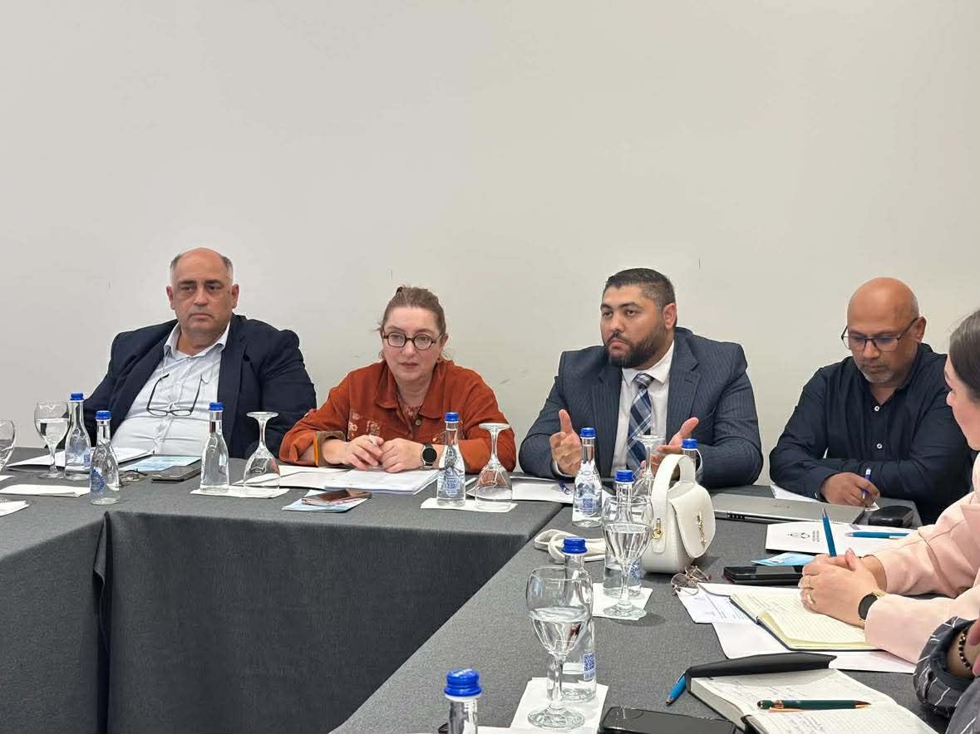
Shefi i ZKKK-së mori pjesë në diskutimin publik të organizuar nga Ministria e Arsimit dhe Shkencës dhe OJQ “Zëri i Romëve, Ashkalinjve dhe Egjiptianëve” lidhur me materialet mësimore për historinë, kulturën dhe traditat e komunitetit egjiptian.
Qëllimi i takimit ishte prezantimi dhe diskutimi i materialeve që do të përfshihen në tekstet shkollore, si dhe mbledhja e rekomandimeve nga përfaqësuesit e komunitetit.

PJESËMARRJA NË TRYEZËN AKADEMIKE MBI DIALOGUN NDËRKULTUROR
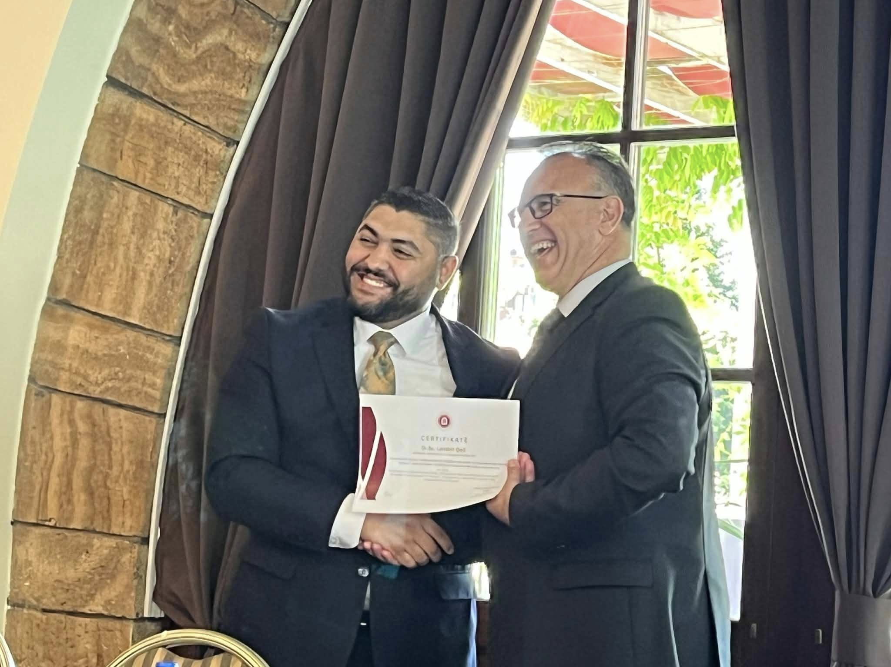
Shefi i ZKKK-së në Rahovec dhe udhëheqësi i Kolegjiumit të ZKKK-ve z. Lendrit Qeli, mori pjesë në tryezën me temën “Universiteti si platformë për dialogun ndërkulturor dhe bashkëjetesën në Kosovë”.
Gjatë kësaj tryeze ai mbajti një ligjëratë mbi diskriminimin, barrierat sociale, ekonomike dhe kulturore të komuniteteve pakicë dhe rëndësinë e dialogut për ndërtimin e një shoqërie gjithëpërfshirëse. Nga rektori z.Armand Krasniqi , ju nda mirnjohje për angazhimin!
Pjesëmarrja në Emisionin “RRITE” në TV1
Me qëllim promovimin e rolit dhe mandatit të Zyrës për Komunitete dhe Kthim, luftimin e diskriminimit dhe ngritjen e vetëdijes për sfidat me të cilat përballen komunitetet jo-shumicë, Shefi i ZKKK-së, z. Lendrit Qeli, mori pjesë në emisionin “RRITE” në TV1.
Gjatë emisionit u diskutua për gjendjen e komuniteteve rom, ashkali dhe egjiptian në Kosovë, sfidat në fushën e arsimit, punësimit, përfaqësimit institucional dhe integrimit social, si dhe për rolin e Zyrave për Komunitete dhe Kthim në mbrojtjen dhe promovimin e të drejtave të komuniteteve. Po ashtu, u prezantuan aktivitetet dhe angazhimet e ZKKK-së në Komunën e Rahovecit, me theks të veçantë në luftimin e diskriminimit, promovimin e barazisë dhe fuqizimin e pjesëmarrjes së komuniteteve në jetën publike dhe institucionale.

VIZITA ZYRTARE NË REPUBLIKËN E ÇEKISË
Me ftesë të Central European University (CEU), Kryesuesi i Kolegjiumit të Zyrave për Komunitete dhe Kthim në Kosovë dhe Udhëheqësi i ZKKK-së në Rahovec, z. Lendrit Qeli, mori pjesë në konferencën ndërkombëtare “Culture, Identity and Social Justice: Anti-Racist Perspectives in Romani Studies and Beyond”, e mbajtur në Pragë të Çekisë.
Gjatë konferencës, ai prezantoi punën e Zyrave për Komunitete dhe Kthim si mekanizma lokalë për mbrojtjen dhe avancimin e të drejtave të komuniteteve, si dhe shkëmbeu përvoja me përfaqësues të institucioneve dhe organizatave nga vende të ndryshme evropiane.
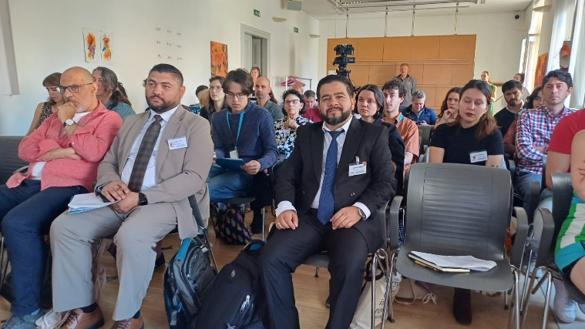

Përditësimi i Vendimit për Themelimin e Komitetit Komunal Veprues
Gjatë periudhës raportuese është realizuar ndryshimi dhe plotësimi i vendimit për themelimin e Komitetit Komunal Veprues (KKV), si rezultat i ndryshimeve në qeverisjen lokale dhe zëvendësimit të përfaqësuesve të ekzekutivit komunal.Ky përditësim siguron funksionimin e rregullt dhe koordinimin efektiv të mekanizmave lokalë për komunitetet.

DËGJIMI I TRETË PUBLIK PËR PËRGATITJEN E KORNIZËS AFATMESME BUXHETORE
Përfaqësuesit e Zyrës për Komunitete dhe Kthim morën pjesë në Dëgjimin e Tretë Publik për përgatitjen e Kornizës Afatmesme Buxhetore të Komunës së Rahovecit.
Gjatë këtij takimi, qytetarët dhe përfaqësuesit e komuniteteve paraqitën propozimet, kërkesat dhe prioritetet e tyre lidhur me investimet kapitale, infrastrukturën, shërbimet publike dhe nevojat e komuniteteve për vitet e ardhshme. Pjesëmarrja në këtë proces kontribuon në planifikimin gjithëpërfshirës dhe adresimin e nevojave të komuniteteve në dokumentet buxhetore komunale.

PJESËMARRJA NË MBLEDHJEN E KOMITETIT PËR KOMUNITETE.
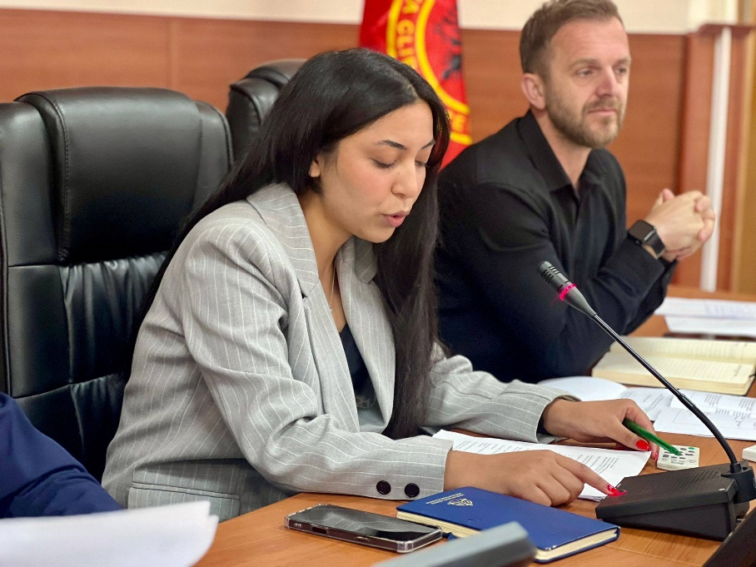
Përfaqësuesit e Zyrës për Komunitete dhe Kthim (ZKKK) morën pjesë në mbledhjen e rregullt të Komitetit për Komunitete të Komunës së Rahovecit.
Gjatë takimit u shqyrtua Plani i Punës për vitin 2026 dhe u diskutuan çështje të ndryshme që ndërlidhen me mbrojtjen, promovimin dhe avancimin e të drejtave dhe interesave të komuniteteve jo-shumicë në komunë.

Dr.sc.Lendrit Qeli
Udhëheqës i Zyrës
Zyra Komunale për Komunitete dhe Kthim

08/10.2026

